Eveil : Sciences : LE CHAMPIGNON.

TEXTE A COMPLETER .

En …………………………………. , on trouve beaucoup de champignons dans la forêt.
Il ne peut vivre seul : il pousse sur des feuilles mortes, des arbres, etc.
On ne peut pas manger certains champignons, ils sont ……………………… (ex : ………………………………qui provoque la mort et …………………… qui occasionne des maladies chez l’homme) .
Les autres sont ……………………………… ( ex ……………………………..)
Il existe des champignons utiles : certains peuvent servir à l’alimentation
( ex : ………………………), d’autres provoquent des fermentations
( ex : ……………………….. ) ou fournissent des remèdes
( ex : ……………………….)

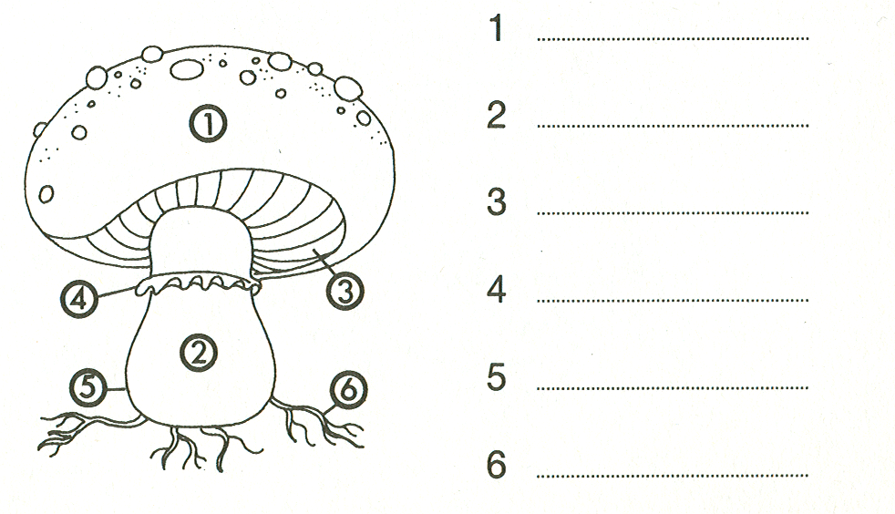

La pénicilline – le pied - vénéneux – les morilles – la présure – automne – comestibles – l’amanite printanière – la volve - le bolet de satan – le pied de mouton – le chapeau – l’anneau – le mycélium – les lamelles .

CHRISTELLE FRANSSEN

Eveil : Sciences : LE CHAMPIGNON.

TEXTE A COMPLETER .

En automne , on trouve beaucoup de champignons dans la forêt.
Il ne peut vivre seul : il pousse sur des feuilles mortes, des arbres, etc.
On ne peut pas manger certains champignons, ils sont vénéneux (ex : l’amanite printanière qui provoque la mort et le bolet de satan qui occasionne des maladies chez l’homme) .
Les autres sont comestibles ( ex : les morilles.)
Il existe des champignons utiles : certains peuvent servir à l’alimentation
( ex : le pied de mouton), d’autres provoquent des fermentations
( ex : la présure ) ou fournissent des remèdes
( ex : la pénicilline )

1. le chapeau
2. la volve
3. les lamelles
4. l’anneau
5. le pied
6 le mycélium

La pénicilline – le pied - vénéneux – les morilles – la présure – automne – comestibles – l’amanite printanière – la volve - le bolet de satan – le pied de mouton – le chapeau – l’anneau – le mycélium – les lamelles .

CHRISTELLE FRANSSEN

